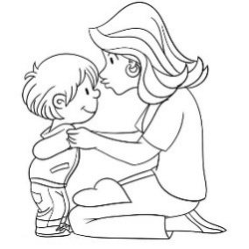
RÓŻANIEC – UKORONOWANIE NMP



Materiały tematyczne ze Słowem Bożym
dla dzieci i dorosłych

OPRACOWAŁA:
Jolanta Prokopiuk

KOREKTA:
Magdalena Kaczorowska




Strona Słowa Bożego:
www.oknodonieba.pl
jjprokopiuk@gmail.com
Czerwiec 2026
Materiały są przeznaczone na trzy dni pracy. Można zrealizować je
w dowolnym czasie, jednak warto pamiętać, że stanowią one całość. Jest to spotkanie ze Słowem Bożym, którego treści rozważamy przy pomocy historii z życia.
WPROWADZENIE DO TEMATU | Tajemnica ukoronowania Najświętszej Maryi Panny pokazuje cel drogi człowieka wierzącego. Nie chodzi jedynie o „nagrodę po śmierci”, ale o dojrzewanie do pełni jedności z Bogiem. Maryja zostaje ukoronowana nie dlatego, że szukała chwały, lecz dlatego, że całe Jej życie było zgodą na prowadzenie Boga.  Najważniejsze akcenty tej tajemnicy:  - pokora prowadzi do wywyższenia,  - wierność w małych rzeczach przygotowuje do większych,  - cierpienie przeżywane z Bogiem nie jest końcem historii,  - człowiek staje się podobny do tego, komu ufa i z kim żyje w relacji.  Maryja nie budowała własnego królestwa. Uczyła się słuchać, zachowywać Słowo, trwać przy Jezusie także wtedy, gdy nie rozumiała wszystkiego. Korona jest więc symbolem dojrzałej miłości i wewnętrznego zwycięstwa Boga w człowieku.  Ta tajemnica pokazuje również prawdę o niebie. Niebo nie jest przede wszystkim miejscem, ale pełnią relacji z Bogiem żywym. Ukoronowanie Maryi objawia, do czego prowadzi życie otwarte na działanie Ducha Świętego — do przemienionego serca zdolnego kochać.  W codzienności przesłanie tej tajemnicy może oznaczać:  - wytrwałość mimo zmęczenia,  - zgodę na proces dojrzewania,  - rezygnację z ciągłej potrzeby kontroli,  - uczenie się miłości w zwyczajnych sytuacjach,  - szukanie chwały Boga, a nie własnego uznania.  W perspektywie duchowej Ukoronowanie NMP jest odpowiedzią Boga na całe życie Maryi: „To, co było ukryte, wierne i pokorne  — zostaje objawione w chwale.”

Dzień pierwszy – UKORONOWANIE NMP – OWOC DOJRZEWANIA
Mt 13, 31-33
Inną przypowieść im przedłożył: «Królestwo niebieskie podobne jest do ziarnka gorczycy, które ktoś wziął i posiał na swej roli. Jest ono najmniejsze ze wszystkich nasion, lecz gdy wyrośnie, jest większe od innych jarzy i staje się drzewem, tak że ptaki przylatują z powietrza i gnieżdżą się na jego gałęziach». Powiedział im inną przypowieść: «Królestwo niebieskie podobne jest do zaczynu, który pewna kobieta wzięła i włożyła w trzy miary mąki, aż się wszystko zakwasiło».
KOMENTARZ DO CZYTAŃ | Komentarz do czytania:  Człowiek jest zanurzony w czasie i ze swej istoty stworzony jest do rozwoju fizycznego, intelektualnego, emocjonalnego, psychicznego, duchowego. Maryja również jako kobieta w swoim człowieczeństwie potrzebowała przejść wszelki proces dojrzewania. Dojrzewania w wierze, w posłuszeństwie, w miłości. Każde dziecko wezwane jest do dojrzewania jako człowiek. Jest takie piękne powiedzenie, że tak długo musimy chodzić do szkoły, aż staniemy się uczniami na całe życie. Życie w naszych trudnościach zaprasza nas do dojrzewania i wejścia w stały proces uczenia się. Potrzebujemy dojrzewać jak to małe ziarnko gorczycy, które staje się drzewem, na którym inni mogą odpocząć  i zaczerpnąć z naszej mądrości.

Historia o Kasi
Kasia chodziła do piątej klasy szkoły podstawowej. Jeszcze rok wcześniej wszystko wydawało się prostsze. Lekcje nie były takie trudne, łatwiej dogadywała się z koleżankami, a kiedy coś jej nie wychodziło, szybko o tym zapominała. Teraz jednak coraz częściej wracała ze szkoły zła albo smutna. Najbardziej denerwowała ją matematyka. Siedziała nad zadaniami, patrzyła na liczby i miała wrażenie, że wszystko miesza jej się w głowie. Gdy mama próbowała pomóc, Kasia wybuchała:
– Ja tego nigdy nie zrozumiem!
Czasem trzaskała zeszytem, czasem zamykała się w pokoju. Bywały dni, kiedy złość pojawiała się z byle powodu. Ktoś coś powiedział w klasie, brat wszedł do pokoju bez pukania, nauczyciel zwrócił uwagę – i już czuła, jak w środku robi się gorąco. Sama siebie nie rozumiała. Pewnego wieczoru usiadła przy stole w kuchni. Tata robił herbatę
i zauważył, że Kasia siedzi cicho, wpatrzona w książkę.
– Trudny dzień? – zapytał spokojnie.
Kasia wzruszyła ramionami.
– Wszystko jest trudne. Szkoła, ludzie… nawet ja sama.
Tata usiadł obok niej.
– Wiesz, co robi motyl, zanim zacznie latać?
– No… siedzi w kokonie.
– I właśnie wtedy przechodzi największą zmianę. To trudny proces. Gdyby ktoś rozciął kokon za wcześnie, motyl nie miałby siły latać.
Kasia spojrzała na niego uważniej.
– Chcesz powiedzieć, że jestem jak taki dziwny kokon?
Tata się uśmiechnął.
– Trochę tak. Dorastanie nie polega tylko na tym, że rośniesz. Uczysz się rozumieć siebie, swoje emocje, swoje porażki. I uczysz się, że nie musisz być idealna od razu.
Te słowa zostały Kasi w głowie.
Kilka dni później znowu dostała słabą ocenę z matematyki. Poczuła znajome pieczenie w oczach i złość, która chciała wybuchnąć. Już miała schować kartkę do plecaka i udawać, że jej nie obchodzi, ale nagle przypomniała sobie rozmowę z tatą.
„To proces” – pomyślała.
Po lekcjach podeszła do nauczycielki.
– Czy mogłaby mi pani jeszcze raz wytłumaczyć ułamki?
To nie było łatwe. Bała się, że ktoś się zaśmieje. Ale nikt się nie śmiał.
Z czasem zaczęła zauważać coś ważnego. Nie zmieniała się nagle. Nadal czasem się złościła. Nadal miała gorsze dni. Ale coraz częściej potrafiła zatrzymać się przed wybuchem. Coraz częściej mówiła: „Nie rozumiem” zamiast „To bez sensu”.

Pewnego popołudnia siedziała na ławce przed szkołą z przyjaciółką Olą.
– Wiesz – powiedziała cicho – kiedyś myślałam, że dojrzewanie oznacza, że nagle wszystko umiesz i jesteś dorosła.
– A teraz?
Kasia uśmiechnęła się lekko.
– Chyba bardziej chodzi o to, żeby nie bać się zmieniać. I żeby uczyć się siebie krok po kroku.
Nad boiskiem przeleciał wiatr, poruszając gałęziami drzew. Kasia spojrzała w niebo i pierwszy raz od dawna poczuła spokój. Nie dlatego, że wszystkie problemy zniknęły. Ale dlatego, że zaczęła rozumieć, iż dojrzewanie nie jest karą ani czymś, czego trzeba się bać. To droga. Czasem trudna, czasem pełna emocji, ale prowadząca do odkrycia, kim naprawdę się jest.

1. Opowiedz swoimi słowami o procesie dojrzewania ziarnka gorczycy i jego ostatecznych owocach.
2. Opowiedz historię Kasi i jej proces akceptacji dojrzewania
w trudnościach.
3. Czy dostrzegasz swoje dojrzewanie w nauce, w umiejętnościach, reakcjach na trudności? Jakie zachodzą zmiany. Opowiedz o nich.
4. REBUS

+ + +   + A
ŁPA BA JKO S O

5. KOLOROWANKA
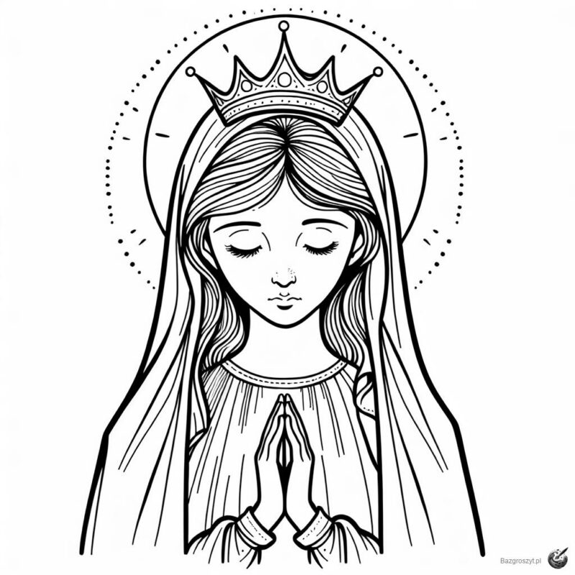

Dzień drugi – UKORONOWANIE NMP – OWOC POKORY
Mt 20, 24-28
Gdy dziesięciu [pozostałych] to usłyszało, oburzyli się na tych dwóch braci. A Jezus przywołał ich do siebie i rzekł: «Wiecie, że władcy narodów uciskają je, a wielcy dają im odczuć swą władzę. 26 Nie tak będzie u was. Lecz kto by między wami chciał stać się wielkim, niech będzie waszym sługą. A kto by chciał być pierwszym między wami, niech będzie niewolnikiem waszym, na wzór Syna Człowieczego, który nie przyszedł, aby Mu służono, lecz aby służyć i dać swoje życie na okup za wielu.
J 8, 31-36
Jeżeli będziecie trwać w nauce mojej, będziecie prawdziwie moimi uczniami i poznacie prawdę, a prawda was wyzwoli». Odpowiedzieli Mu: «Jesteśmy potomstwem Abrahama i nigdy nie byliśmy poddani
w niczyją niewolę. Jakżeż Ty możesz mówić: "Wolni będziecie?"» Odpowiedział im Jezus: «Zaprawdę, zaprawdę, powiadam wam: Każdy, kto popełnia grzech, jest niewolnikiem grzechu. A niewolnik nie przebywa w domu na zawsze, lecz Syn przebywa na zawsze. Jeżeli więc Syn was wyzwoli, wówczas będziecie rzeczywiście wolni.

KOMENTARZ DO CZYTAŃ | Komentarz do czytania:  Ukoronowanie NMP, to owoc Jej pokory. Zgody na Boży plan  w Jej życiu. Maryja wiedziała kim jest. Nie miała grzechu pierworodnego ze względu na swoją misję życiową – bycie Matką samego Boga. Każdy inny człowiek jest naznaczony grzechem pierworodnym, dlatego potrzebuje siebie poznawać. Potrzebuje poznawać swoje słabości, skłonności do grzechu. Gdy człowiek poznaje prawdę o samym sobie, potrafi przyjść z pomocą drugiemu człowiekowi. Pokora wyraża się w służbie drugiemu człowiekowi. Wyraża się w trosce o drugiego człowieka. Dla dzieci są to na ogół bardzo proste gesty np. umycie szklanki lub naczyń po posiłku. Wyniesienie śmieci lub przyjście z pomocą młodszemu rodzeństwu lub rówieśnikowi w przedszkolu lub szkole. Pokora wychodzi od siebie, aby zauważyć, sprawić przyjemność innemu człowiekowi.

Historia o Anicie
Anita chodziła do trzeciej klasy szkoły podstawowej. Była pogodną dziewczynką, lubiła rysować, śmiać się z koleżankami
i wymyślać różne zabawy dla swojego młodszego brata Franka. Ale
w domu nie zawsze było tak kolorowo, jak na jej obrazkach. Najbardziej nie lubiła sprzątania swojego pokoju. Klocki leżały pod łóżkiem, kredki były rozsypane po biurku, a ubrania często lądowały na krześle zamiast w szafie. Kiedy mama przypominała jej o porządkach, Anita odpowiadała:
– Zaraz…
Ale „zaraz” często oznaczało „nigdy”.
Podobnie było z modlitwą wieczorną. Na początku roku Anita obiecała, że codziennie będzie rozmawiać z Bogiem choć kilka minut. Jednak po kilku dniach coraz częściej mówiła:
– Jestem zmęczona…
Albo przypominała sobie o modlitwie dopiero wtedy, gdy leżała już
w łóżku. Najtrudniej było jej jednak dzielić się z Frankiem. Gdy dostała coś dobrego albo nowe kredki, od razu pojawiała się myśl:
„To moje”.
Pewnego deszczowego popołudnia Anita budowała z klocków ogromny zamek. Franek patrzył na niego z zachwytem.
– Mogę dołożyć jeden klocek? – zapytał cicho.
– Nie! Popsujesz! – odpowiedziała szybko Anita.
Franek odszedł smutny do swojego pokoju.
Wieczorem Anita usłyszała, jak mama czyta Frankowi bajkę. Chłopiec zapytał:
– Mamo, dlaczego Anita nie chce się ze mną bawić?
Te słowa zabolały ją bardziej, niż się spodziewała.
Tej nocy długo nie mogła zasnąć. Myślała o tym, że często uważa siebie za dobrą osobę, ale gdy coś wymaga wysiłku albo dzielenia się, szybko się złości albo zamyka na innych.
Następnego dnia w szkole pani opowiedziała dzieciom, że prawda
o sobie nie służy temu, żeby się smucić, ale żeby się rozwijać.
– Człowiek dojrzewa wtedy – mówiła – gdy zaczyna widzieć nie tylko swoje zalety, ale też to, nad czym powinien pracować.
Anita poczuła, jakby te słowa były trochę o niej.
Po powrocie do domu spojrzała na swój pokój. Przez chwilę chciała jak zwykle powiedzieć: „Posprzątam później”. Ale tym razem uklękła przy łóżku i powiedziała cicho:
– Boże, pomóż mi zrobić choć jedną rzecz dobrze.
Zaczęła od kilku książek. Potem zebrała kredki. Po kilkunastu minutach pokój wyglądał zupełnie inaczej. Nie było łatwo. Ale w środku poczuła dziwną radość. Wieczorem sama przypomniała sobie o modlitwie. Nie była długa ani idealna.
– Dziękuję Ci za dzisiejszy dzień… i pomóż mi być lepszą dla Franka – wyszeptała.
Kilka dni później mama przyniosła do domu pudełko ciastek. Anita od razu chciała schować najlepsze dla siebie. Spojrzała jednak na brata siedzącego przy stole. Przez chwilę walczyła sama ze sobą. Potem przesunęła pudełko w jego stronę.
– Wybierz pierwszy.
Franek uśmiechnął się tak szeroko, że Anita aż się roześmiała.
Zaczęła rozumieć coś ważnego. Służba drugiemu człowiekowi nie zaczyna się od wielkich rzeczy. Zaczyna się od małych zwycięstw nad swoim lenistwem, egoizmem i wygodą.
Od posprzątanego pokoju.
Od krótkiej modlitwy.
Od podzielenia się ciastkiem.
I właśnie w tych małych codziennych sytuacjach serce Anity powoli dojrzewało do miłości.

1. Opowiedz swoimi słowami na czym polega pokora w życiu chrześcijanina.
2. Opowiedz swoimi słowami o dojrzewaniu Anity do służby.
3. Jaką znasz trudną prawdę o sobie. Co z nią robisz? W jaki sposób pomagasz innym?

4. KOLOROWANKA

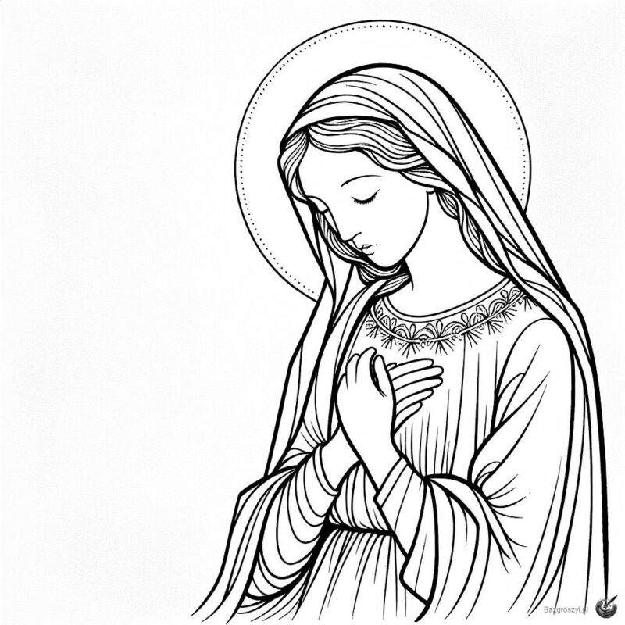

Dzień trzeci – UKORONOWANIE NMP – OWOC DOJRZEWANIA
W MIŁOŚCI
J 21, 15-18
A gdy spożyli śniadanie, rzekł Jezus do Szymona Piotra: «Szymonie, synu Jana, czy miłujesz Mnie więcej aniżeli ci?» Odpowiedział Mu: «Tak, Panie, Ty wiesz, że Cię kocham». Rzekł do niego: «Paś baranki moje!» I znowu, po raz drugi, powiedział do niego: «Szymonie, synu Jana, czy miłujesz Mnie?» Odparł Mu: «Tak, Panie, Ty wiesz, że Cię kocham». Rzekł do niego: «Paś owce moje!». Powiedział mu po raz trzeci: «Szymonie, synu Jana, czy kochasz Mnie?» Zasmucił się Piotr, że mu po raz trzeci powiedział: «Czy kochasz Mnie?» I rzekł do Niego: «Panie, Ty wszystko wiesz, Ty wiesz, że Cię kocham». Rzekł do niego Jezus: «Paś owce moje! Zaprawdę, zaprawdę, powiadam ci: Gdy byłeś młodszy, opasywałeś się sam i chodziłeś, gdzie chciałeś. Ale gdy się zestarzejesz, wyciągniesz ręce swoje, a inny cię opasze i poprowadzi, dokąd nie chcesz».

KOMENTARZ DO CZYTAŃ | Komentarz do czytania:  Maryja musiała dojrzewać w miłości tak jak każdy człowiek. Ta miłość wyrażała się najpierw w prostych gestach miłości do drugiego człowieka. Maryja dojrzewała także przez cierpienie związane najpierw ze śmiercią Jej ukochanego męża Józefa,  a później śmiercią Jej ukochanego Syna Jezusa na krzyżu. Za pewne doświadczała także samotności i niezrozumienia, ale była wierna aż po krzyż. Ewangelia Jana ukazuje Piotra Apostoła po jego cierpieniu związanym z zaparciem się Jezusa. Zaparcie mocno powiązane z lękami, których był nieświadomy. To cierpienie zrodziło w nim prawdę o nim samym i przyjęcie misji jego życia.

Historia o Bartku i jego dojrzewaniu w miłości
Bartek chodził do szóstej klasy. Lubił grać
w piłkę, jeździć na rowerze i spotykać się z kolegami po lekcjach. Był energiczny, pomysłowy i często chciał być najlepszy. Problem pojawiał się wtedy, gdy coś nie szło po jego myśli.
Wtedy szybko wybuchał.
Kiedy przegrywał mecz na boisku, potrafił obrazić się na kolegów. Gdy mama prosiła go trzeci raz o wyniesienie śmieci, odpowiadał ze złością. A kiedy młodszy brat dotknął jego rzeczy, Bartek od razu krzyczał:
– Zostaw! To moje!
Po takich sytuacjach długo chodził zdenerwowany. Czasem nawet sam nie rozumiał, dlaczego tyle rzeczy go irytuje.
Pewnego październikowego wieczoru babcia poprosiła go, żeby poszedł z nią do kościoła na różaniec.
– Babciu… to przecież dla starszych ludzi – mruknął.
Babcia tylko się uśmiechnęła.
– Maryja pomaga każdemu, kto chce uczyć się kochać.
Bartek poszedł bardziej z grzeczności niż z przekonania.
W kościele było cicho. Ludzie powtarzali spokojnie modlitwy, a Bartek patrzył na figurę Maryi stojącą obok ołtarza. Zastanowiło go jedno zdanie księdza:
– Maryja nie miała łatwego życia, ale uczyła się kochać także wtedy, gdy było trudno.
Te słowa zostały z nim.
Kilka dni później Bartek wrócił zdenerwowany ze szkoły. Pokłócił się
z kolegą, który oskarżył go o oszukiwanie podczas meczu. W domu trzaskał drzwiami i rzucił plecak w kąt. Babcia, która akurat była u nich, spojrzała na niego spokojnie.
– Ciężko ci dziś?
– Wszyscy mnie wkurzają – odpowiedział.
Babcia chwilę milczała.
– A wiesz, co robiła Maryja, kiedy czegoś nie rozumiała albo kiedy było trudno?
Bartek wzruszył ramionami.
– Zachowywała wszystko w swoim sercu. Nie odpowiadała złością od razu. Uczyła się patrzeć głębiej.
Wieczorem Bartek długo o tym myślał. Pierwszy raz zauważył, że jego złość często pojawia się szybciej niż myślenie. Następnego dnia wydarzyło się coś małego, ale ważnego. Młodszy brat przypadkiem przewrócił jego pudełko z kartami piłkarskimi. Bartek już otworzył usta, żeby krzyknąć…
…ale zatrzymał się.
Przypomniał sobie spokojną twarz Maryi z kościoła.
Wziął głęboki oddech.
– Dobra… pomóż mi to pozbierać.
Brat spojrzał na niego zaskoczony. To było pierwsze małe zwycięstwo miłości. Potem przyszły kolejne. Bartek zaczął pomagać mamie bez ciągłego narzekania. Coraz częściej przepraszał, kiedy przesadzał. Wieczorem czasem odmawiał krótką modlitwę do Maryi:
– Naucz mnie być lepszym.
Nie zmienił się od razu. Nadal bywał wybuchowy. Nadal czasem wybierał wygodę albo egoizm. Ale zaczął rozumieć, że miłość nie polega na wielkich słowach.
Miłość dojrzewa w codzienności.
W cierpliwości.
W przebaczeniu.
W zatrzymaniu złości.
W pomocy drugiemu człowiekowi.
Pewnego dnia w szkole nowy chłopak został wyśmiany przez kilku uczniów. Bartek widział, że chłopak ledwo powstrzymuje łzy. W środku poczuł walkę. Mógł odejść i udawać, że nic nie widzi. Ale przypomniał sobie Maryję stojącą pod krzyżem Jezusa – wierną, obecną, nieuciekającą od trudnych chwil. Podszedł do chłopaka.
– Chcesz pograć z nami po lekcjach?
Kilku kolegów spojrzało na niego dziwnie, ale Bartek pierwszy raz aż tak mocno poczuł, że zrobił coś naprawdę dobrego. Wieczorem wracał do domu spokojny. Wiedział już, że największe zwycięstwa nie dzieją się na boisku ani w grach. Największe zwycięstwa rodzą się wtedy, gdy człowiek wybiera miłość zamiast złości, dobro zamiast egoizmu
i odwagę zamiast obojętności.
A Maryja, krok po kroku, pomagała mu dojrzewać właśnie do takiej miłości.

1. Opowiedz swoimi słowami o dojrzewaniu Piotra Apostoła w miłości.
2. Opowiedz swoimi słowami o dojrzewaniu Bartka w miłości.
3. W jaki sposób ty dojrzewasz w miłości?

4. KOLOROWANKA



